Лекция : Черепно -мозговые нервы .

Черепные нервы – nervi cranialis – это нервы, отходящие от ствола мозга. В стволе эти нервы начинаются или заканчиваются. Их 12 пар. Каждая пара имеет свой порядковый номер, который отражает последовательность выхода нервов из мозга:

1. обонятельные нервы – nervi olfactorii

2. зрительный нерв – nervus opticus
3. глазодвигательный нерв – nervus oculomotorius

4. блоковый нерв – nervus trochlearis

5. тройничный нерв – nervus trigeminus

6. отводящий нерв – nervus obducens

7. лицевой нерв - nervus facialis

8. преддверно – улитковый нерв – nervus vestibulocochlearis
9. языкоглоточный нерв – nervus glossopharingeus

10. блуждающий нерв – nervus vagus

11. добавочный нерв – nervus accessorius

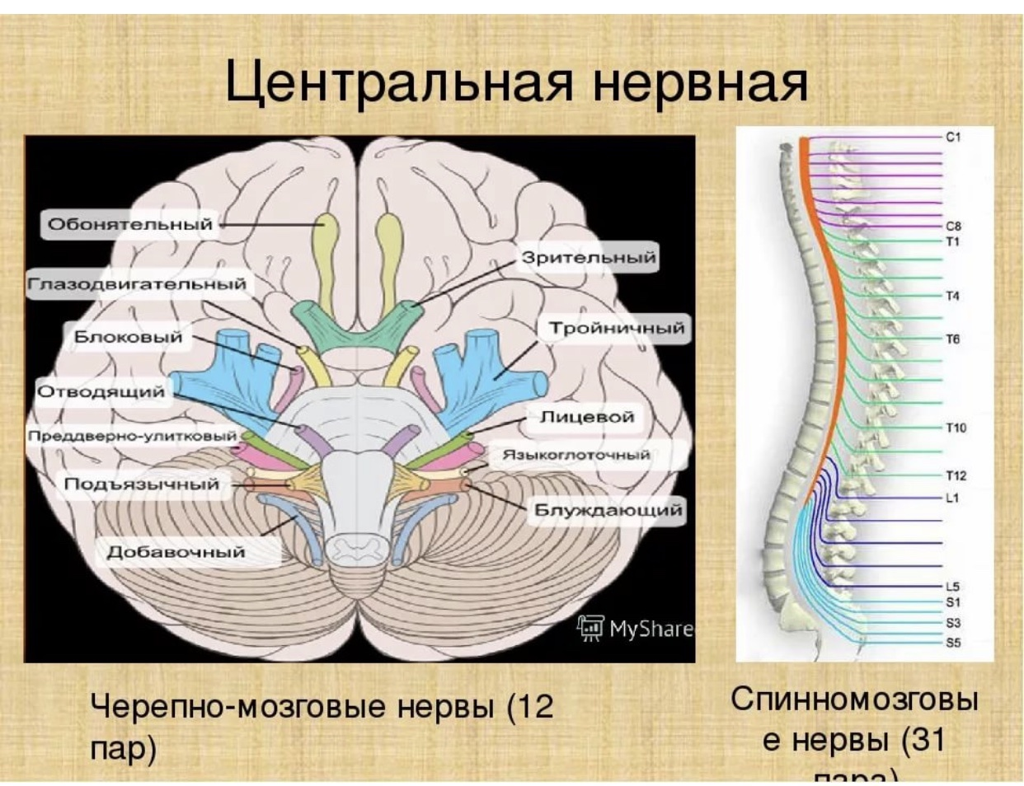
12. подъязычный нерв – nervus hypoglossus

При выходе из головного мозга ЧМН идут к соответствующим отверстиям в основании черепа,че5рез которые покидают полость и разветвляются в области головы, шеи, а блуждающий нерв и в грудной и брюшной полостях. Все ЧМН различаются по составу нервных волокон и по функциям. ЧМН представляет собой какой – либо один из корешков (двигательный или чувствительный), которые в области головы никогда не смешиваются в отличие от СМН. Обонятельные и зрительные нервы развиваются из выростов переднего мозгового пузыря и являются отростками клеток, которые залегают в слизистой оболочке полости носа или в сетчатке глаза. Остальные чувствительные нервы образуются путем выселения из головного мозга молодых нервных клеток, отростки которых образуют чувствительные нервы. Двигательные ЧМН образованы из двигательных волокон. На этом основании ЧМН различаются на:

чувствительные (1, 2, 8 пары)
двигательные (3, 4, 6, 11, 12 пары)
смешанные (5, 7, 9, 10 пары)
Обонятельные нервы.

Обонятельные нервы являются чувствительными, образуются длинными отростками обонятельных клеток, расположенных в слизистой оболочке обонятельной области полости носа.

Они собраны в виде тонких 15 – 20 нервов, проходящих через отверстия в решетчатой пластинке решетчатой кости в полость черепа, вступают в обонятельную луковицу, проходят в обонятельный тракт и вступают в обонятельный треугольник. Затем они следуют в парагиппокампальную извилину и в крючок, где расположен высший корковый центр обоняния.

Зрительный нерв.

Зрительный нерв является чувствительным, образован аксонами ганглиозных клеток сетчатки. Это проводник зрительных импульсов, возникающих в палочках и колбочках. Нервные импульсы передаются сначала биполярным клеткам, затем ганглиозным.

Их отростки образуют зрительный нерв, который выходит из глазницы через зрительный канал клиновидной кости и попадает в полость черепа. В черепе 2 нерва образуют перекрест (хиазма) и вступают в зрительный тракт. Нервы подходят к подкорковым центрам: латеральным коленчатым телам, верхним холмикам четверохолмия и к подушкам таламусов. Ядра верхних холмиков связаны с ядрами глазодвигательного нерва и добавочным ядром Якубовича, через которое осуществляется зрачковый рефлекс (сужение зрачка при ярком свете). Также идет связь с ядрами передних рогов спинного мозга через покрышечно - спинномозговой путь (ориентировочный рефлекс на внезапные световые раздражители). От ядер латеральных коленчатых тел и подушек таламусов аксоны нервов идут в затылочную долю коры к шпорной борозде, где осуществляется анализ и синтез зрительных восприятий.

Глазодвигательный нерв.

Глазодвигательный нерв состоит из двигательных соматических и афферентных парасимпатических нервных волокон. Это аксоны двигательного ядра и ядра Якубовича, находящиеся на дне мозгового водопровода на уровне верхних холмиков крыши среднего мозга. Нерв выходит из полости черепа через верхнюю глазничную щель в глазницу и делится на 2 ветви:

верхняя
нижняя
Двигательные соматические волокна этих ветвей иннервируют поперечно – полосатые мышцы глазного яблока:

1. верхняя прямая

2. нижняя прямая

3. медиальная прямая

4. нижняя косая

5. мышца, поднимающая верхнее веко

Парасимпатические волокна иннервируют гладкие мышцы:

1. мышца, суживающая зрачок

2. ресничная мышца

Блоковый нерв.

Блоковый нерв является двигательным. Он тонкий, начинается от ядра на дне водопровода на уровне нижних холмиков крыши. Нерв выходит в глазницу через верхнюю глазничную щель, доходит до верхней косой мышцы и иннервирует ее.
Тройничный нерв.

Тройничный нерв является смешанным и самым толстым из всех ЧМН. Чувствительные волокна э это дендриты чувствительного узла, который находится в верхушке пирамиды височной кости. Эти волокна образуют 3 ветви:

1. глазной нерв

2. верхнечелюстной нерв

3. нижнечелюстной нерв

Центральные отростки нейронов тройничного узла образуют чувствительный корешок тройничного нерва, который идет в мозг к чувствительным ядрам моста и продолговатого мозга. От чувствительных ядер тройничного нерва аксоны идут в таламус и в нижние отделы постцентральной извилины. Двигательные волокна – это аксоны нейронов двигательного ядра, расположенного в мосту.

Эти волокна образуют двигательный корешок при выходе из мозга, который, минуя тройничный узел, присоединяется к нижнечелюстному нерву. Следовательно, глазной и верхнечелюстной нервы только чувствительные, а нижнечелюстной – смешанный.

Глазной нерв.

Глазной нерв выходит в глазницу через верхнюю глазничную щель и делится на:

слезный
лобный
носоресничный
Они иннервируют слезную железу, глазное яблоко, кожу верхнего века, лба, слизистую оболочку носа, лобной, клиновидной и решетчатой пазух.

Верхнечелюстной нерв.

Этот нерв выходит из полости черепа через круглое отверстие в крыловидно - небную ямку, где от него отходят:

подглазничный нерв
скуловой нерв
Подглазничный нерв выходит через нижнюю глазничную щель в полость глазницы и оттуда через подглазничный канал на переднюю поверхность верхней челюсти. В подглазничном канале он иннервирует зубы и десны верхней челюсти. На лице он иннервирует кожу нижнего века, носа и верхней губы. Скуловой нерв выходит в глазницу, иннервируют слезную железу, затем идет в скулоглазничное отверстие скуловой кости и делится на 2 ветви: одна выходит в височную ямку, где иннервирует кожу височной области и латерального угла глаза. Вторая ветвь выходит на переднюю поверхность скуловой кости и иннервирует кожу скуловой и щечной областей.

Нижнечелюстной нерв.

Этот нерв выходит из полости черепа через овальное отверстие в подвисочную ямку. Он иннервирует все жевательные мышцы, мышцу, напрягающую барабанную перепонку, челюстно – подъязычную мышцу, переднее брюшко двубрюшной мышцы.

Чувствительные волокна этого нерва образуют ветви:

1. менингеальная ветвь (возвращается в полость черепа через остистое отверстие и иннервирует твердую мозговую оболочку)

2. щечный нерв (иннервирует кожу и слизистую оболочку щек)
3. ушно – височный нерв (кожа ушной раковины, наружного слухового прохода, барабанная перепонка, кожа височной области)

4. язычный нерв (общая чувствительность слизистой оболочки передних двух третьих языка и слизистой оболочки полости рта)

5. нижний альвеолярный нерв (самый крупный нерв из этих ветвей; входит в нижнечелюстной канал, иннервирует зубы и десны нижней челюсти, затем выходит через подбородочное отверстие и иннервирует кожу подбородка и нижней губы)

Отводящий нерв.

Этот нерв является двигательным, образован аксонами нейронов ядра, находящегося в покрышке моста. Нерв проходит в глазницу через верхнюю глазничную щель и иннервирует латеральную прямую мышцу глазного яблока.

Лицевой нерв.

Является смешанным по функции, включает в себя: собственно лицевой и промежуточный нервы. Ядра его расположены в мосту. Оба нерва выходят из полости мозга рядом, входят во внутренний слуховой проход и сливаются в лицевой нерв. В лицевом канале пирамиды височной кости от нерва отходят:

1. большой каменистый нерв (несет волокна к крыловидно – небному узлу, иннервирует слезную железу, железы слизистой оболочки полости рта, носа и глотки)

2. барабанная струна (проходит через барабанную полость и сливается с язычным нервом)

3. стременный нерв (иннервирует стременную мышцу барабанной полости)

Отдав свои ветви в лицевом канале, лицевой нерв выходит из него через шилососцевидное отверстие. Далее он иннервирует заднее брюшко надчерепной мышцы, заднюю ушную, заднее брюшко 2 – брюшной мышцы и шилоподъязычную. Затем нерв вступает в околоушную железу и веерообразно распадается, образуя большую гусиную лапку - околоушное сплетение. Оно состоит из двигательных волокон и иннервирует все мимические мышцы и частично мышцы шеи. Паралич лицевого нерва - паралич Бэла (инфекция, переохлаждение).

Преддверно – улитковый нерв.

Этот нерв является чувствительным и образован чувствительными нервными волокнами, идущими от органа слуха и равновесия. Имеет 2 части: преддверную и улитковую. Преддверная часть – проводник импульсов от статического аппарата, а улитковая часть проводит импульсы от спирального органа. Обе части имеют узлы, расположенные в пирамиде височной кости. Отростки клеток преддверного узла заканчиваются на рецепторах вестибулярного аппарата, а улиткового узла – на рецепторах спирального органа улитки внутреннего уха. Центральные отростки этих узлов объединяются во внутреннем слуховом проходе в преддверно – улитковый нерв.

Он выходит из пирамиды височной кости через внутреннее слуховое отверстие и заканчивается в ядрах моста. Аксоны клеток вестибулярных ядер идут к ядрам мозжечка, спинному мозгу – преддверно – спинномозговой путь. Часть волокон преддверной части заканчивается в мозжечке. Преддверная часть регулирует положение тела в пространстве. Аксоны клеток улитковых ядер подходят к подкорковым центрам слуха: медиальным коленчатым телам и нижним холмикам четверохолмия. От медиальных коленчатых тел импульсы идут в корковый центр слуха - височная доля.

Языкоглоточный нерв.

Этот нерв является смешанным, но чувствительные волокна в нем преобладают. Ядра его находятся в продолговатом мозге:

двигательное – общее с блуждающим нервом
вегетативное – нижнее слюноотделительное ядро
ядро одиночного пути
Волокна этих ядер образуют нерв, который выходит из полости черепа через яремное отверстие вместе с блуждающим и добавочным нервами. У отверстия нерв образует 2 узла: верхний и крупный нижний. Аксоны нейронов этих узлов заканчиваются в ядре одиночного пути продолговатого мозга, а периферические отростки подходят к рецепторам слизистой оболочки задней трети языка, к слизистой оболочке глотки и среднего уха. Ветвями языкоглоточного нерва являются:

1. барабанный нерв (иннервирует слизистую оболочку барабанной полости и слуховой трубы)

2. миндаликовые нервы (иннервируют слизистую оболочку небных дужек и небных миндалин)

3. синусный нерв (подходит к сонному синусу и сонному клубочку)

4. шилоглоточный нерв

5. глоточные нервы (образуют глоточное сплетение)

6. соединительный нерв (присоединяются к ушной ветви блуждающего нерва)

Блуждающий нерв.

Этот нерв является смешанным и самым длинным из ЧМН. Основная часть нерва - парасимпатические волокна – это главный парасимпатический нерв в теле. Ядра его в продолговатом мозге. Нерв выходит из полости черепа через яремное отверстие, где его чувствительная часть образует 2 узла: верхний и нижний. Чувствительные волокна этих узлов разветвляются во внутренних органах, содержащих висцерорецепторы. Центральные отростки нейронов этих узлов заканчиваются в ядре одиночного пути продолговатого мозга. Одна из чувствительных ветвей – ветвь депрессор – заканчивается в дуге аорты, где регулирует кровяное давление. Двигательные волокна иннервируют мышцы глотки, мягкого неба и мышцы гортани. Парасимпатические волокна иннервируют органы шеи, груди и живота за исключением сигмовидной кишки и органов малого таза. По волокнам блуждающего нерва идут импульсы, замедляющие ритм сердцебиения, расширяющие сосуды, суживающие бронхи, увеличивающие перистальтику, расслабляющие сфинктеры ЖКТ и повышающие секрецию пищеварительных желез. Отделы блуждающего нерва:

1. головной

2. шейный

3. грудной

4. брюшной

От головного отдела отходят нервы, иннервирующие твердую оболочку головного мозга, кожу задней стенки наружного слухового прохода и части ушной раковины. От шейного отдела отходят глоточные ветви, верхние шейные сердечные, верхний гортанный и возвратный гортанный нервы. От грудного отдела отходят грудные сердечные ветви, бронхиальные и пищеводные нервы. Брюшной отдел представлен передним и задним блуждающими стволами. Передний отходит от передней поверхности желудка и иннервирует желудок и печень. Задний находится на задней поверхности желудка и иннервирует желудок, печень, поджелудочную железу, селезенку, почки, яичники, яички. Блуждающий нерв образует на задней стенке брюшной полости чревное (солнечное) сплетение. Оно расположено вокруг 2 поясничного позвонка и иннервирует все органы брюшной полости, за исключением сигмовидной кишки и органов малого таза.

Добавочный нерв.

Добавочный нерв имеет 2 ядра: в продолговатом и спинном мозге. Нерв начинается корешками, которые идут вверх в полость черепа через большое затылочное отверстие. Одна часть этого нерва подходит к стволу блуждающего нерва, а вторая выходит через яремное отверстие, спускается вниз и иннервирует грудино – ключично - сосцевидную мышцу и трапециевидную.

Подъязычный нерв.

Этот нерв является двигательным, ядро имеет в продолговатом мозге. Нерв выходит через борозду между пирамидой и оливой, покидает полость черепа через канал подъязычного нерва, подходит к языку иннервирует всю его мускулатуру и несколько мышц шеи. Одна из его ветвей соединяется с ветвями шейного сплетения, образуя шейную петлю. Ее нервы иннервируют подподъязычные мышцы.
